След Освобождението българските земи се разделят на двете части, които имат право на самостоятелно съществуване. Те започват да изграждат нови държавни институции, но най-важно за бъдещето си остава изработването на конституционната основа за съществуването им.

1. Княжество България – изработване на Търновската конституция
Първите стъпки на новата българска държава зависят от Руската империя, извоювала това право с победата си във войната (Документ № 3). По това време в Русия господства самодържавието, противник на политическите революции в Западна Европа. Но опасенията, че Русия ще наложи консервативен режим и на Княжеството, не се сбъдват. Инструкциите на император Александър II сочат, че новата държава трябва да се гради върху либерални принципи, съобразени и с българските възрожденски традиции. Императорът иска да утвърди руското влияние в България, която да стане преден пост на бъдещите руски усилия за овладяване на Проливите. Затова трябва да спечели българската интелигенция, силно повлияна от модерните идеи за държава. Като по-подходящ за Княжество България е предложен западноевропейският модел на парламентарна монархия.
Изработването на българската конституция се възлага на Учредителното събрание, свикано на 10 февруари 1879 г. в старопрестолния град Търново. Първите български депутати са 229, някои се гласуват от населението, а други участват по право или се назначават от руския императорски комисар. Само че първият въпрос, който се дискутира от Учредителното събрание, не е за конституцията, а за необходимостта да се обедини разпокъсаният български народ. Нареченият образно “общонароден” въпрос заплашва работата по конституцията, тъй като част от депутатите отказват да се занимават с друго, преди да бъде решен националният въпрос. Едва след намесата на княз Дондуков-Корсаков Учредителното събрание пристъпва към обсъждане на първата българска конституция.
Предлага се руски конституционен проект, но новите български държавници го приемат само като основа, а възлагат на специална комисия да изработи нов проект за конституция. Първият проект за конституция предвижда силна княжеска власт, двукамарен парламент, имуществен и образователен ценз, но той предизвиква остри несъгласия. Ожесточената дискусия демонстрира различията между депутатите и очертава контурите на първите български партии – Консервативната и Либералната. Консерваторите (или старите, умерените) мислят, че българският народ все още не е обществено съзрял, за да получи пълното право да управлява страната. Според тях една либерална конституция при неизградени политически навици може да доведе българската държава до анархия и неуправляемост. Докато либералите вярват, че българският народ вече има политическите умения и може да му се повери властта в държавата. Те са против избирателния ценз, за широки пълномощия на парламента в ущърб на княжеските. Либералите се оказват мнозинство в Учредителното събрание, затова първата българска конституция, която се гласува на 16 април 1879 г., отговаря главно на техните виждания. Тя се нарича Търновска не само заради седалището на Учредителното събрание, но и за да се подчертае историческата връзка със старата българска държава и нейната столица.
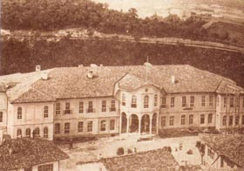
Сградата, в която се провеждат
заседанията на Учредителното събрание

Търновската конституция определя българската държава като конституционна монархия с умерено либерално управление. Властта се поделя между държавния глава (княз) и парламента (Народно събрание). Князът като “върховен представител и глава на държавата” утвърждава приетите от парламента закони, той е върховен главнокомандващ, под негов надзор действа изпълнителната власт – правителството и администрацията. Изборите за парламент са преки и тайни с участието на всички мъже, навършили 21 години. Народното събрание приема законите, данъците, осъществява контрол над правителството. Измененията в конституцията, изборът на княз или регенти, промените в държавната територия се поверяват на специално свиквано Велико народно събрание (Документ № 4).
Търновската конституция провъзгласява широки граждански права – премахва робството, осигурява безплатно и задължително начално образование, свобода на печата и словото, право на гражданите да се сдружават, да създават обществени и политически организации, да се събират “мирно и без оръжие”, за да обсъждат всякакви въпроси, “без да искат по-напред за това позволение”. Тя обявява неприкосновеността на частната собственост и създава условия за стопански и социален напредък. Гербът е златен коронован лъв на червено поле, знамето е с хоризонтални три цвята – бяло, зелено, червено, а девизът – “Съединението прави силата”.
Търновската конституция поставя стабилен фундамент за новата българска държава. Тя следва европейските постижения на конституционната мисъл и практика, като ползва модела на белгийската конституция. Тя осигурява пълноправното влизане на възродената след толкова столетия българска държава в европейския свят.
На 17 април 1879 г. се свиква първото Велико народно събрание за избор на княз. По договореност между великите сили и по предложение на руския цар се избира германският благородник Александър, принц Хесенски, който управлява България като княз Александър I Български (Батенберг).
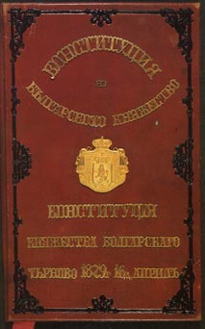
Заглавната страница
на Търновската конституция

2. Източна Румелия в очакване
Още докато се спори по съдбата на Източна Румелия, Временното руско управление започва да изгражда административни структури в Източна Румелия, които да засилят позициите на преобладаващото българско население (Документ № 1). Руският генерален консул в Пловдив княз Алексей Церетелев получава недвусмислени указания да запази връзките между Княжество България и Източна Румелия.
За съдбата на Източна Румелия е важно дали ще се осъществи правото на султана да държи гарнизони в автономната област. Желанието на турците, напуснали областта, е да се завърнат колкото се може по-скоро. Руските власти наблюдават с тревога подготовката на турците за завръщане и подготвят българите за самозащита: въвежда се военна повинност за 9 хиляди младежи, създава се въоръжена милиция, в “гимнастически дружества” руски офицери учат българите да боравят с оръжие (Документ № 2), те получават и 80 хиляди пушки, останали след превъоръжаването на действащата руска армия. При това положение османското правителство се отказва от изпращането на гарнизони в Източна Румелия.
Русия прави необходимото, за да запази извоюваното от войските й, като привлича при изграждането на държавните институции предимно българи. Останалото – да докажат, че Източна Румелия е българска, трябва да свършат самите българи, които са повече от две трети от населението на областта (573 560 от общо 815 946 души).

3. Уредба на Източна Румелия
На 21 октомври 1878 г. в Пловдив започва заседание Европейската комисия на Великите сили за Източна Румелия. Местните първенци я посрещат с мемоар, който завършва: само “обединението на българския народ би допълнило делото на умиротворяването на Изтока”.
Органическият устав се утвърждава на 14 април 1879 г. Според него законодателен орган е Областното събрание, съставено от 56 души (36 изборни), подпомагано от Постоянен комитет (сенат). Изпълнителната власт се поверява на Частен съвет от 6 души (Директорат) към главния управител. Официални езици са българският, турският и гръцкият. Областта има войска (местна милиция) и полиция (жандармерия). Връзка с Османската империя е годишният данък и правото на султана да одобрява законите, да назначава старшите офицери и да определя външната политика(Документ № 5).
Органическият устав очертава рамката, но характерът на Източна Румелия зависи от хората, заемащи водещите административни постове. За главен управител се назначава българинът на турска службаАлеко (Александър) Богориди. Той пристига в Пловдив на 15 май 1879 г. след като заменя турския фес с български калпак. Националната му ангажираност личи от факта, че в Директората той назначава четирима българи, а останалите двама се посочват от султана и от Европейската комисия.
Първото изпитание за националната кауза в Източна Румелия са първите избори за Областно събрание, които се провеждат на 17 октомври 1879 г. Българският характер на населението се доказва категорично от резултатите: от 36 избрани депутати 31 са българи, 3-ма – гърци, и 2-ма – турци. От този момент най-важен за Източна Румелия става въпросът как и кога да бъде осъществена голямата цел – обединението с Княжество България. Той се дискутира между българските политици, оформящи първите партии.
Разделителната линия е отношението към Берлинския договор. Всички са против него, но се различават по средствата за борба – умерени или крайни. Умерените (Екзарх Йосиф, Иван Евст. Гешов, Георги Вълкович) използват петиции и мемоари в борбата срещу решенията от Берлин. Те са предимно сред по-заможните хора, банкери, едри земевладелци и духовници, и се обединяват в Народна партия. Сред водачите й могат да се изброят още Михаил Маджаров, Константин Величков и Иван Вазов. Народната партия иска незабавно обединение с Княжеството (наречена е и “съединистка”) и получава подкрепата на Русия.
Крайните предпочитат въоръжените средства за борба. Те създават Либералната партия, която привлича личности като д-р Стоян Чомаков, д-р Георги Странски. Благодарение на близостта си с областния управител либералите заемат основните чиновнически постове и партията им е наречена подигравателно “казионна”. Либералната партия не бърза с обединението, защото още не е дошъл благоприятният момент. При това тя е за “съвършено независима страна”, което означава, че е и против силното руско влияние.
Първите стъпки на двете български държави показват паралелни проблеми и разделения. Обединява ги главно общото българско самосъзнание.
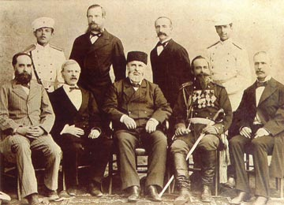
Първото правителство на Източна Румелия,
наречено Директорат

В първите години след Освобождението радостта от свободата се примесва с дълбоко разочарование от разпокъсването на българските земи. Решенията на Берлинския конгрес придават висок емоционален заряд на борбата за решаване на “общонародния въпрос”, в която хладните доводи на разума остават на заден план, изместени от емоциите. Но желанието на българите за обединение се сблъсква с недовършеното освобождение и на другите балкански народи, станали заложници в сблъсъка на интересите между европейските държави. Българите в Македония продължават да се борят за присъединяване към Княжество България, но по-близо до тази възможност се оказват жителите на Източна Румелия.

4. Подготовка и осъществяване на Съединението
През 1884 г. изтича мандатът на Алеко Богориди като управител на Източна Румелия. Либералите искат той да получи втори мандат, но Русия успява да наложи кандидатурата на Гаврил Кръстевич. Така се променя съотношението на политическите сили – с подкрепата на новия управител Кръстевич и с лозунга за Съединение Народната партия печели и изборите, проведени през септември 1884 г. Но в средата на 80-те години външнополитическият климат е различен и Русия не е склонна да подкрепи обединение на България. А тъй като Народната партия не може да се противопостави на Освободителката, тя се принуждава да се откаже от обещанието си, затова е наречена “лъжесъединистка”. А Либералната партия получава възможност да застане начело на съединисткото движение.
Идеята за обединение е жива във всички български земи. През 1880 г. тя се подема от т.нар. македонски комитети, създадени в София, Варна, Русе. Водеща при тях, както личи и от наименованието им, е тревогата за съдбата на българите в Македония. През 1885 г. нещата се променят в благоприятна посока, но само във вътрешнополитически план. Но нито една велика сила не е заинтересувана от някаква значителна промяна в положението на Балканите. Независимо от това българските националреволюционери от предосвобожденския период решават, че времето за изчакване е изтекло.
Захари Стоянов, апостол от Априлското въстание, създава през февруари 1885 г. в Пловдив Български таен централен революционен комитет (БТЦРК). Основната задача и на този комитет (както и на всички останали) е да подготви освобождението на македонските земи, а след това да се погрижи за обединението на Източна Румелия с Княжество България. (Документ № 1) Но оценката на ситуацията в средата на 1885 г. кара БТЦРК на заседанието си на 25 юли в с. Дермен дере (дн. Първенец) да изостави първата цел като нереалистична и да съсредоточи усилията си върху втората. Движението за обединение не получава подкрепата на управляващите нито в Княжество България, нито в Източна Румелия, които се съобразяват с руските съвети за умереност. Въпреки това Захари Стоянов започва организационна и пропагандна подготовка за Съединението, като впряга в тази задача собственото си остро и талантливо перо и пловдивския вестник “Борба”. Към организацията се привличат много източнорумелийски офицери като майор Данаил Николаев, Райчо Николов, Сава Муткуров, а накрая съгласие актът да се извърши под неговия скиптър дава и българският княз Александър I Батенберг.
Началото на съединистката акция се предвижда за средата на септември 1885 г., но спонтанните вълнения я ускоряват. Още на 5 септември бунтовнически чети завземат някои селища. (Документ № 2) На 6 септември 1885 г. в Пловдив войската обсажда конака и арестува главния управител Г. Кръстевич. С възгласи “Ура! Долу Румелия! Да живее Съединението! Да живее княз Александър!” се обявява Съединението на Източна Румелия с Княжество България. Съставя се временно правителство, което официално кани княз Александър I да признае Съединението. Той го прави с Манифест в Търново на 8 септември. (Документ № 3) Радостта е всеобща. Така без особени проблеми и кръвопролития се извършва обединението на двете основни части от българските земи. Това прави България най-голямата балканска християнска държава с площ от 96 345 кв. км и население от 3 150 000 д. Актът на Съединението е осъществен, но утвърждаването му тепърва предстои, тъй като тази българска акция променя баланса на силите на Балканите.
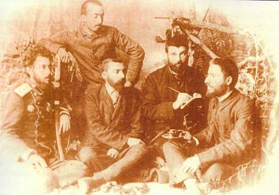
Заседание на БТЦРК

5. Въоръжена защита на Съединението
Българите се опасяват от реакцията на Османската империя на Съединението, затова съсредоточават войски на новата южна българска граница. Но проблемите идват от други държави. Съединението нарушава Берлинския договор, а извършилите го националреволюционери не са осигурили външна подкрепа за този акт. Великите сили наблюдават Балканите особено внимателно и всяка промяна тук раздвижва дипломатическите кръгове в големия “европейски концерт”.
Отношението на Великите сили към Съединението е еднозначно – отрицателно. Най-голямата и неприятна за България изненада е руското неодобрение, последвано от царската заповед да се изтеглят руските офицери на българска служба. Русия предлага проблемът, породен от Съединението, да се обсъди на конференция на великите сили в Цариград. Тя получава подкрепата на Франция, Германия, Австро-Унгария. Неочакваната руска реакция се дължи на убеждението на новия руски император Александър III, че българският княз Александър I е проводник на западното влияние в България. Позицията на Русия е: “Съединение – да, но без Батенберг”. Руската позиция е тежък удар за съединистите, но има и положителна последица за българите – съединистката акция получава подкрепата на Англия. Британските дипломати виждат благоприятна възможност да подронят руското влияние в България и се възползват от нея.
Патриотизмът на българите се оказва по-силен от русофилските настроения – всеобщо е желанието да се защити Съединението. Макар да е русофил, министър-председателят на Княжество България Петко Каравелов обявява: “Веднъж фактът станал, трябва да се вземат всички мерки, за да се опази положението.”
Пряко засегнати от българското Съединение заради “нарушеното балканско равновесие” са останалите балкански държави. Обединена България може да стане водеща сила, с което трудно могат да се примирят Гърция и Сърбия. Те поставят условия – или да се ликвидира Съединението, или да получат териториални компенсации в европейската част на Турция. Балканските противоречия са нов мотив за свикване в Цариград на 24 октомври 1885 г. на конференция на Великите сили.
Сърбия на крал Милан Обренович не иска да чака решенията на конференцията, а решава да се възползва от обърканото положение на България и да вземе с оръжие това, което иска. На 2 ноември Сърбия обявява война на България и войските й настъпват срещу София. Българите са напълно неподготвени за война на запад – войските са разположени на юг срещу Османската империя. Делото на Съединението е застрашено. Наблюдателите предричат бързо поражение на българите, които остават след изтеглянето на руските офицери от България и без опитни военни кадри.
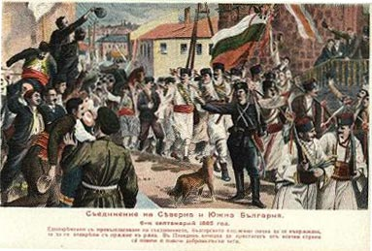
Картина, изобразяваща радостта от Съединението

Но когато изходът от войната изглежда предрешен, става нещо невероятно. Голямата опасност предизвиква небивал патриотичен подем –организират се доброволчески отряди, които включват също бежанци от Македония и ученици от горните класове. Българските гранични войски се съпротивляват отчаяно на сръбското настъпление, а главното командване решава решителното сражение да стане недалеч от София при височините на Сливница, докато пристигнат свежите български части от южната граница. Тридневните сражения (5-7 ноември) при височините Мека цръв, Три уши, Гургулят и Комшица са решителни. Сръбските войски са разбити и отстъпват. Българските войници от южната граница осъществяват невероятен марш и успяват да се включат в сраженията. На 10 ноември българите превземат Драгоман, после Пирот и продължават настъплението си. Маршът им е спрян едва след като Австро-Унгария обявява, че ще се намеси. Благодарение на патриотичния подем, героизма на българските войници и ентусиазма на цялото население България извоюва неочаквана победа във “войната на капитаните (българските) срещу генералите(сръбските)”, както е наречена Сръбско-българската война на Запад. На 19 февруари 1886 г. в Букурещ се подписва мирен договор, който възстановява положението отпреди войната. (Документ № 4) Българската цел в тази война е дипломатическото признаване на Съединението.
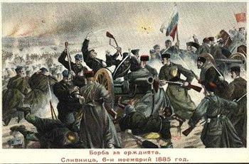
Боевете при Сливница от 6 ноември 1885 г.

6. Съединението става реалност и в международните отношения
Цариградската конференция продължава и след войната. Но вече трудно може да се иска възстановяване на положението отпреди 6 септември, затова Великите сили преговарят главно по условията за признаване на Съединението.
Преките турско-български преговори завършват с подписването на 24 март 1886 г. на Топханенски акт, който признава Съединението. (Документ № 5) Компромисът е постигнат благодарение на турското съгласие българският княз Александър Батенберг да поеме управлението на Източна Румелия, а в замяна Османската империя получава Кърджалийска околия и селата по долината на река Въча, населени предимно с българи мюсюлмани.
Съединението е първият акт на национално утвърждаване след Освобождението. То е извършено и защитено благодарение на пълното единение на българите от всички краища на българските земи. Успехът му подсилва оптимистичната вяра, че това е само първата стъпка към пълното освобождение на българските земи. Съединението е изцяло българско дело и е сред най-успешните събития в историята на възродена България.
То обаче има и негативните последици. То довежда до конфликт с Русия, който ще поражда проблеми в бъдеще. Съединението успява и благодарение на щастливо стечение на обстоятелствата, а щастието е добър, но несигурен помощник, защото лесно променя посоката си. Значителното уголемяване на България й създава потенциални противници на Балканите, което затруднява следващата стъпка – борбата за свобода на Македония.
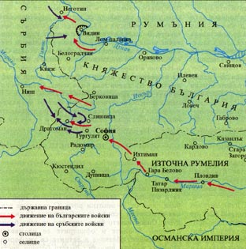
Карта на военните действия по време на
Сръбско-българската война през 1885 г.

